КГ
Лабораторна робота №1. Растрова графіка.
Алгоритми растрового подання відрізка.

Мета: ознайомитися з алгоритмом растрового подання відрізка.
Завдання: написати програму, що реалізує алгоритм растрового малювання відрізка.
Теоретичні відомості.
У комп’ютерній графіці найбільш відомими є два типи візуалізації: растровий та векторний. Перший спосіб асоціюється з такими графічними пристроями, як дисплей, телевізор, принтер. Другий – для векторних дисплеїв, плотерів. Оскільки пристроїв першого типу значно більше, то частіше використовується растрова візуалізація зображень.
Растрова візуалізація ґрунтується на поданні зображення на екрані або папері у вигляді сукупності окремих точок (пікселів). Разом піксели утворюють растр. Таким чином, растр – це прямокутна матриця комірок (пікселів). Кожен піксел має свій колір. Сукупність пікселів утворює зображення.

Геометричні характеристики растру.

Роздільна здатність. Вона характеризує відстань між сусідніми пікселами – крок дискретної сітки растру. Для визначення роздільної здатності використовують одиниці dpi , що дорівнює кількості пікселів у одному дюймі (2.54 см), виміряному вздовж координатних осей. Не слід ототожнювати крок сітки із розмірами пікселів – розмір пікселів може дорівнювати кроку, а може бути і більше чи менше ніж крок. Крім того растр характеризується формою пікселів.
Розмір растру є також важливою геометричною характеристикою. Як правило розміри растру вимірюються в кількості пікселів по горизонталі та вертикалі (рис. 1).
X
Y
0, 0
1/dpiY
1/dpiX
X _{max}
Y _{max}
Рис 1. Розміри растру
Для застосування у комп’ютерній графіці найзручнішим є растр однаковим кроком для обох осей, тобто коли dpiX=dpiY. Форма піселів растру визначається особливостями пристрою графічного виводу (Рис. 2).
Для роботи з пристроями растрової графіки потрібні спеціальні методи генерації зображення, що створюють видимість суцільних об’єктів. Прості елементи, які можуть використовуватися при створенні графічних образів складних об’єктів називають графічними примітивами. Найбільш часто застосовним примітивом є відрізок.
Рис 2. Приклади зображення на різних растрах
Оскільки екран електронно-променевої трубки можна розглядати як матрицю дискретних елементів (пікселів), кожний з яких може бути підсвічений, неможливо безпосередньо провести відрізок із однієї точки в іншу. Процес визначення пікселів, найкращим чином апроксимуючих заданий відрізок до елементів растру, називається розкладенням в растр. В поєднанні з процесом порядкової візуалізації зображення він відомий як перетворення растрової розгортки. Для горизонтальних, вертикальних та нахилених під кутом 45⁰ відрізків вибір растрових елементів очевидний (Рис. 3 а). При будь-якій іншій орієнтації вибрати потрібні піксели складніше, як показано, наприклад, на рис. 3 б.
?
?
?
?
Рис. 3 аРис. 3 б
Перш ніж починати обговорення конкретних алгоритмів малювання довільних відрізків, корисно розглянути загальні вимоги до таких алгоритмів та відповісти на питання, що стосуються бажаних характеристик зображення. Цілком природно, що відрізки повинні бути прямими, починатися та закінчуватися в заданих точках (кінцях відрізка). Далі, яскравість уздовж відрізка повинна бути постійною і не залежати від довжини та нахилу. Крім того, малювати відрізки потрібно швидко. На жаль, повністю задовольнити всі критерії відразу неможливо. Сама природа растрового дисплею виключає можливість генерації абсолютно прямих ліній (крім ряду часткових випадків, наприклад, рис. 3 б). Тим не менше при достатньо високій роздільній здатності дисплею можна отримати прийнятну апроксимацію.
Постійна уздовж всього відрізка яскравість досягається лише при проведенні горизонтальних, вертикальних та нахилених під кутом 45⁰ градусів прямих. Для всіх інших орієнтацій розкладання в растр призведе до нерівномірної яскравості. Навіть для часткових випадків яскравість залежить від нахилу: наприклад, відстань між сусідніми пікселами для відрізку під кутом 45⁰ більше, чим для вертикальних та горизонтальних прямих. Тому вертикальні та горизонтальні відрізки будуть мати яскравіший вигляд, ніж похилі. забезпечення однакової яскравості уздовж відрізків однакових довжин і орієнтації вимагає здобуття квадратного кореня, що уповільнить обчислення. Загальноприйнятим компромісом є знаходження приблизної довжини відрізка, зведення обчислень до мінімуму, переважне використання цілочисельної арифметики, а також реалізація алгоритмів на апаратному рівні.

Цифровий диференціальний аналізатор.

Один із методів розкладення відрізка в растр полягає в розв’язуванні диференціального рівняння, що описує цей процес. Для прямої лінії маємо:
dy/dx=const або Δy/Δx=(y2-y1)/(x2-x1).
Розв’язок подається у вигляді:
y_{i+1} = y_{i} + Δy
y_{i+1} = y_{i} + ((y_{2 –} y₁) / (x_{2 –} x₁)) * Δx, (1)
де x₁,y₁ та x₂, y₂ – кінці відрізка, що розкладаються, а y_{i} – початкове значення для чергового кроку уздовж відрізка.
Пояснення формули (1):
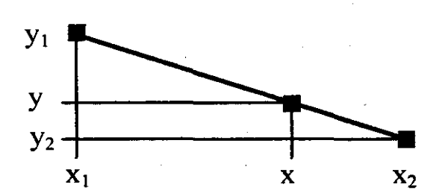
Знайдемо координати точки (x,y) всередині відрізку. Запишемо відношення катетів подібних трикутників.
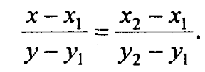
Тоді

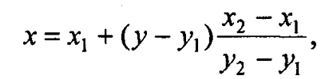
а також
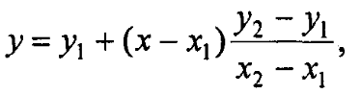
Для початку, нехай P1 = (0, 1); P2 = (1, 1). Для визначення того, який з пікселів, – P1 або P2, – варто зафарбувати, порівняємо відстані до них. У силу подоби трикутників, утворених перетинами відрізка, що малюється, з прямою x = 1 і перпендикулярами з P1 і P2 на відрізок (див. рис. 4), досить порівняти з числом 0.5 ординату e перетину відрізка з прямою x = 1. Далі, для наступного кроку алгоритм працює аналогічно з урахуванням зміни e – ординати перетину відрізка з наступною вертикальною прямою .

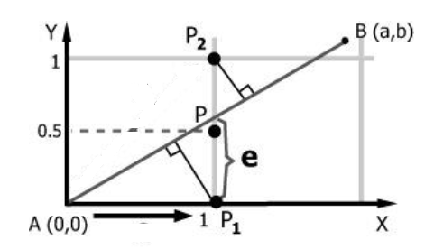
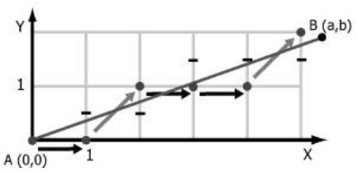
Рис. 4. Цифровий диференціальний аналізатор.

В залежності від кута нахилу прямої виконується цикл по вісі х або по вісі y.
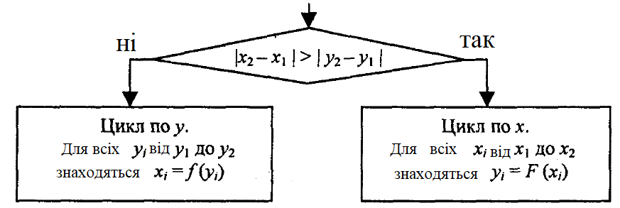
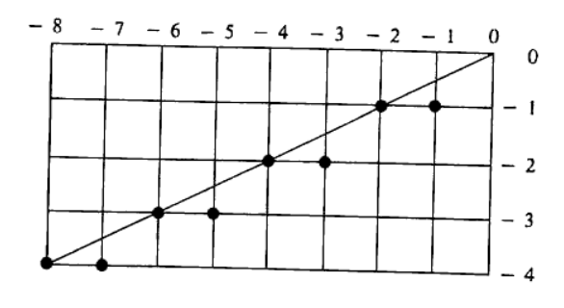
Рис. 5. Результати роботи алгоритму цифрового диференціального аналізатора.

Фактично рівняння (1) є рекурентним співвідношенням для послідовних значень уздовж потрібного відрізка. Цей метод, що використовується для розкладання відрізків у растр, називається цифровим диференціальним аналізатором (ЦДА). У простому ЦДА або Δx, або Δy (більший із приростів) вибирається в якості одиниці растра. Нижче наведено простий алгоритм, що застосовний для всіх квадрантів.

Процедура розкладання в растр відрізка по методу цифрового диференціального аналізатора.

Припускається, що кінці відрізка (x₁, y₁) та (x₂, y₂) не співпадають. To_Integer – функція перетворення дійсного числа в найближче ціле число, sign – функція, що повертає –1, 0, 1 для від’ємного, нульового та додатного аргументу відповідно.
апроксимуємо довжину відрізка
if abs(x₂ - x₁) ≥ abs(y₂ - y₁) then
довжина = abs(x₂ - x₁)
else довжина = abs(y₂ - y₁)
end if

робимо більший із приростів Δy або Δx рівним одиниці растру
Δx = (x₂ - x₁) / довжина
Δy = (y₂ - y₁) / довжина

округлюємо величини, а не відкидаємо дробову частину, використання знакової функції робить алгоритм застосовним до всіх квадрантів
x = x₁ + 0.5 * sign(Δx)
y = y₁ + 0.5 * sign(Δy)

початок основного циклу
i = 1
while (i ≤ довжина)
plot(to_integer(x), to_integer(y))
x = x + Δx
y = y + Δy
i = i + 1
end while
finish
Запропонований алгоритм має суттєвий недолік – він використовує арифметику дійсних чисел. Використання цілочисленної арифметики прискорює процес обчислення пікселів, хоча б тому, що природа растрової решітки теж цілочисленна.
Завдання
Реалізуйте за допомогою мови програмування алгоритм цифрового диференціального аналізатора для малювання відрізка.

Запитання для самоконтролю

- Що називається розкладенням в растр?
- Яка причина використання растеризації?
- Опишіть ідею, що покладена в основу алгоритму цифрового диференціального аналізатора.

Рекомендована література
- Роджерс Д. Алгоритмические основы машинной графики. – М.: Мир, 1989. – 512с.[C.48-63]
- Шикин Е. В., Боресков А. В. Компьютерная графика. Динамика, реалистические изображения. – М.: "Диалог-МИФИ", 1995. – 288 с. [C.111-115]

